1. Tamano de la fuente por ancho de panalla. OK?  
   
2. Alineacion de textos para vw superiores a 1440   
   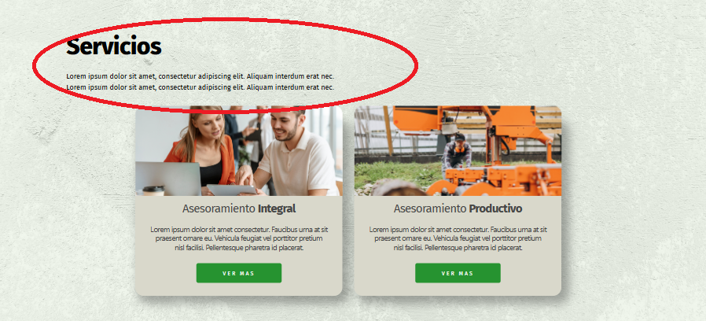
3. Que hacer con los botones? Por encima o por detrás?  
   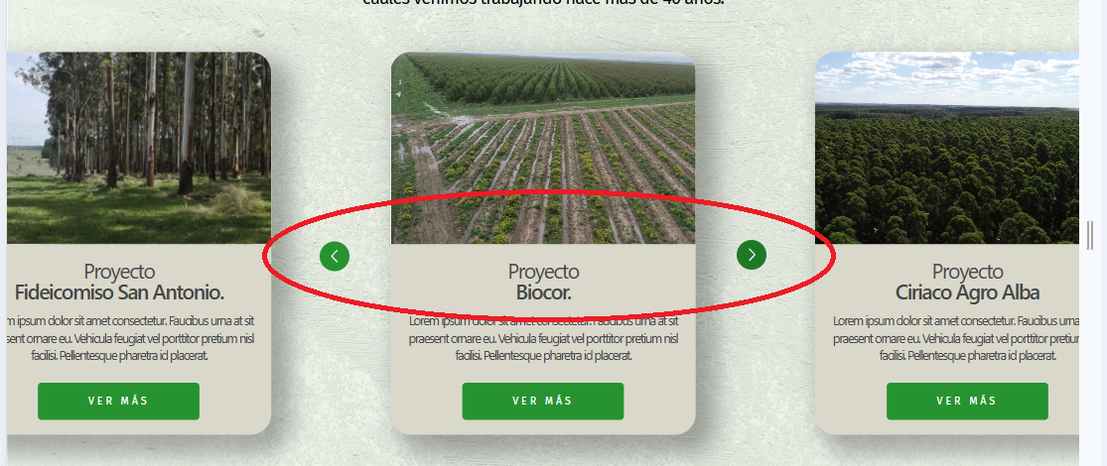
4. Para todas las imágenes curvas. Como gestionar los vw?  
   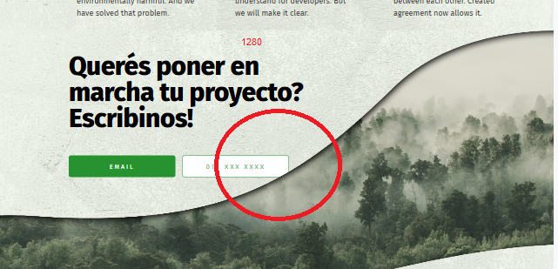  
   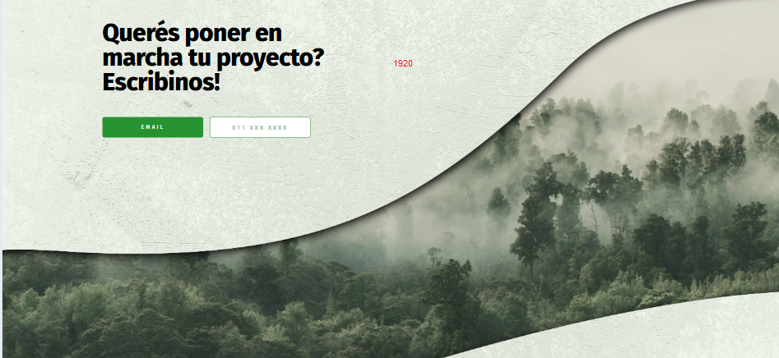  
   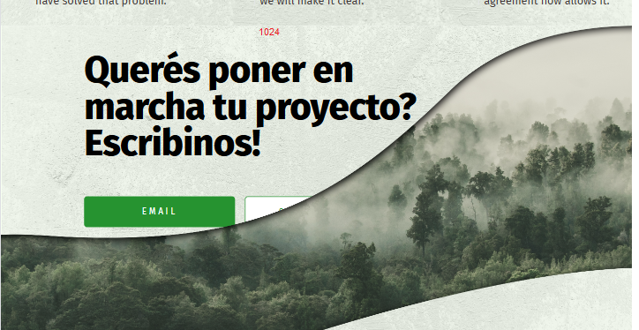
5. Video:  
   Que hay que desarrollar?   
   Botones encima?  
   La altura del video crece con el ancho del vw o ponemos max height?  
     
   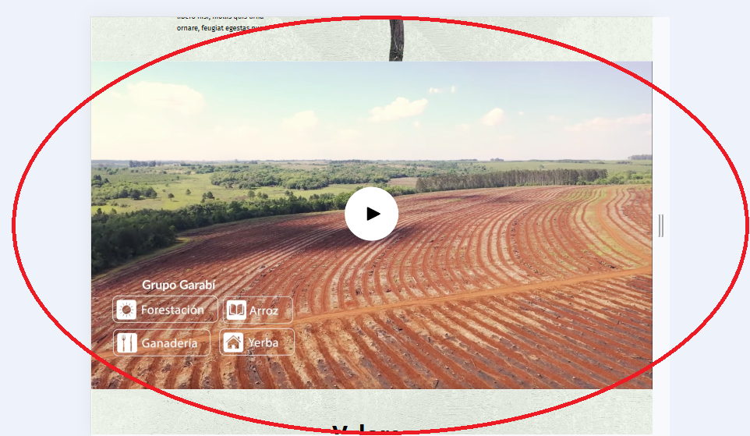
6. Como se debe manejar este slider?  
   Botones?  
   Cantidad de tarjetas?  
   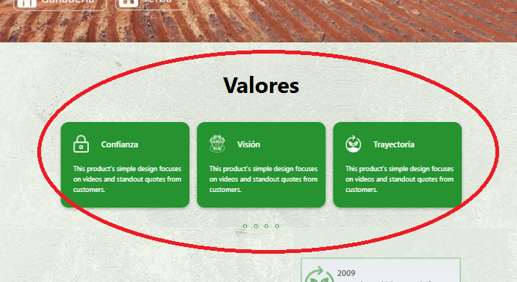
7. Como se comparta este slider?  
   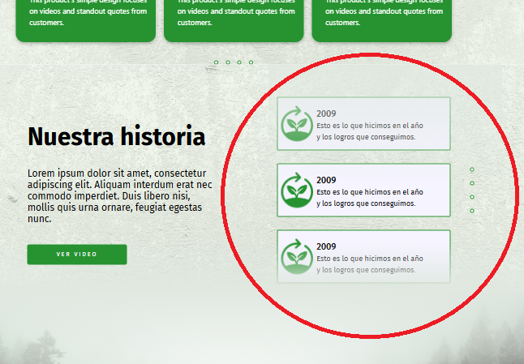
8. Imágenes con sombra diferente  
   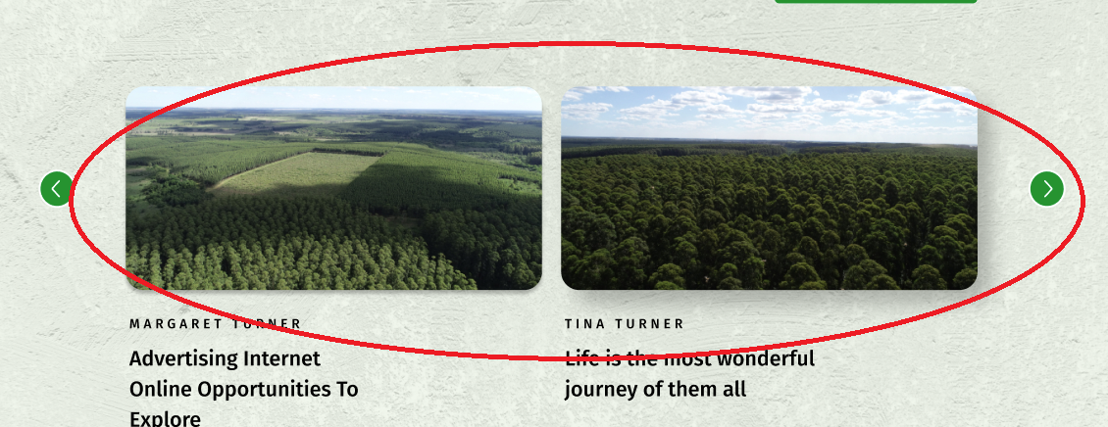
9. Revisar google doc de feedback